WARSZTATY - Poznajemy świat pszczół

Uczniowie klasy I , II oraz grupa 5 latków wzięła udział w warsztatach edukacyjnych.
Dzieci spotkały się z prawdziwym pszczelarzem, który opowiada czym zajmują się pracowite pszczoły. Królowa matka, tańczące pszczoły i trutnie leniuszki to jedni z wielu bohaterów pszczelich opowieści. Dzieci razem z pszczelarzem wspólnie odkrywają tajemnice kryjące się w ciemnym ulu. Razem wyruszają w smakową podróż dzięki degustacji miodu. W nagrodę za aktywny udział w zajęciach, mają okazję zobaczyć prawdziwe pszczoły w specjalnym prezenterze, powąchać naturalny pszczeli wosk , przymierzyć specjalny kapelusz pszczelarza i wykonać własnoręcznie świeczkę z wosku pszczelego. Można było też kupić słoiczek miodu na śniadanie. Wszyscy byli bardzo zadowoleni z wizyty nietypowego gościa w naszej szkole.

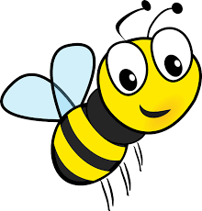

Iwona Pruchnik

